【卓越远航】学院开展“明日计划”简历撰写指导时间：2024-09-29
为了进一步提升毕业生就业竞争力，增强学生撰写简历和应对面试的技巧，本学期以来，安全应急学院本科2021级组织开展多场简历指导、就业模拟面试。
在年级周会上，2021级本科生辅导员王红红从简历的基本模块与布局、各模块撰写注意事项、实习实践经历针对性取舍等各方面开展群体指导，并着重强调了如何运用行业关键词提升简历的针对性与吸引力。同时，她还结合实例，剖析同学们在撰写简历时常遇到的问题，并提出切实可行的建议。
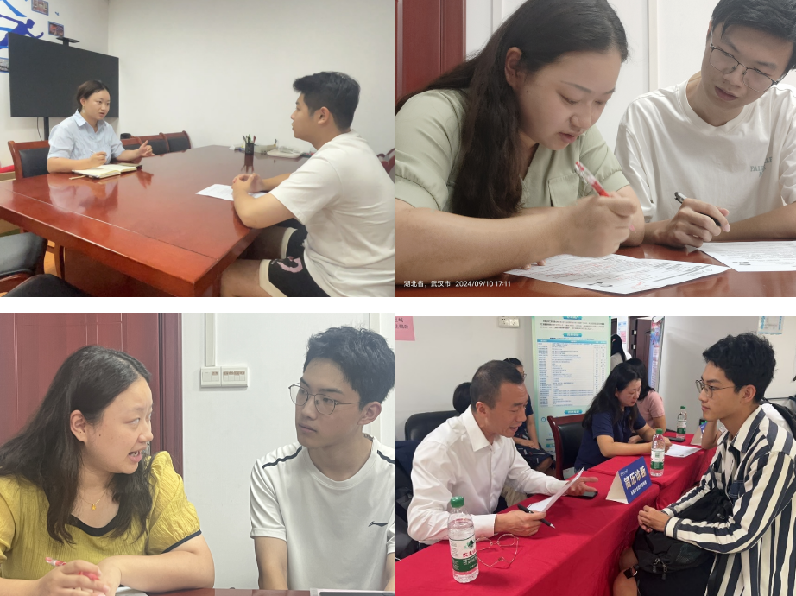
在点上，学院开展简历修改、模拟面试总计30余场，带领拟就业学生参加各大招聘会，并鼓励学生积极利用学校资源，参加“简历门诊”，不断提升学生求职能力与积极性。
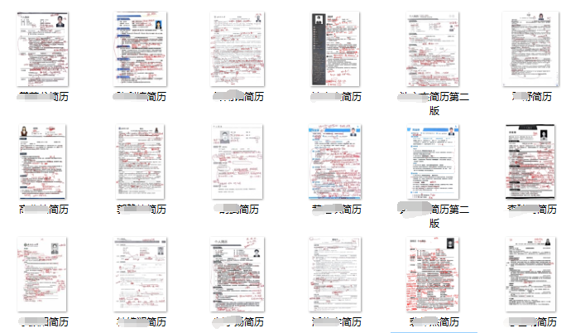
据悉，安全应急学院针对2025届毕业生推出“明日计划”就业发展提升项目，以前期学情调研为基础，面向保研考研学生、境外升学学生、就业学生、学业困难学生等群体分类施策、精准助力，帮助2021级本科生明确个人发展规划，脚踏实地，奋勇向前，实现个人发展目标，提高学院人才培养质量。
通讯员：王红红 审核：廖明静

